Додаток 1
до рішення виконавчого комітету
від 17.11.2023 № 651

Перелік суб'єктів, яким надаються дозволи на розміщення зовнішньої реклами в м.Суми
№  з/п | Для юридичної особи - повне найменування розповсюджувача зовнішньої реклами,  для фізичних осіб – П.І.Б. | Адреса місця  розташування рекламного засобу | Тип  рекламного засобу/Інше | Термін  дії дозволу / Примітки
1. | ТОВ «ОПТОВА СИГАРЕТНА АСОЦІАЦІЯ» | просп. М. Лушпи, буд. 2 | Спеціальна конструкція на фасаді  (6360 мм х 550 мм,  5050 мм х 550 мм)  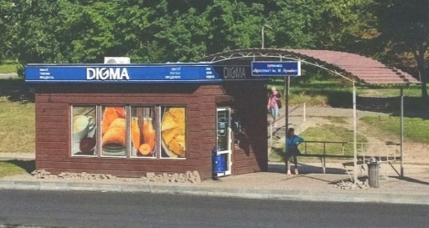 | Надати дозвіл терміном на 5 років.
2. | ТОВ «ОПТОВА СИГАРЕТНА АСОЦІАЦІЯ» | вул. Харківська, буд. 40/2, прим. 4 | Спеціальна конструкція на фасаді  (7260 мм х 600 мм,  2500 мм х 600 мм,  2500 мм х 600 мм,  1300 мм х 600 мм)  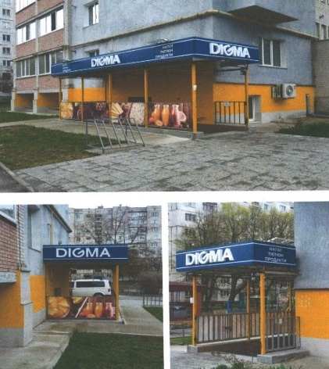 | Надати дозвіл терміном на 5 років.
3. | ТОВ «ОПТОВА СИГАРЕТНА АСОЦІАЦІЯ» | просп. Т. Шевченка, буд. 7 | Спеціальна конструкція на фасаді  (3720 мм х 490 мм)  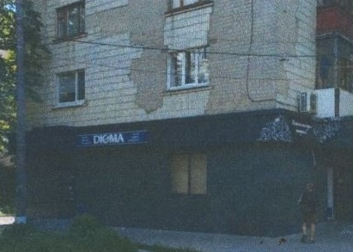 | Надати дозвіл терміном на 5 років.
4. | ТОВ «ОПТОВА СИГАРЕТНА АСОЦІАЦІЯ» | вул. Іллінська, буд. 12/2 | Спеціальна конструкція на фасаді  (6100 мм х 910 мм)  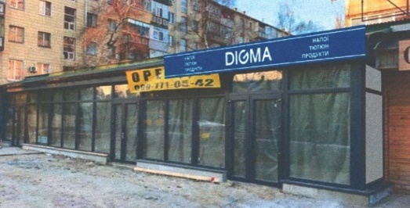 | Надати дозвіл терміном на 5 років.
5. | ТОВ «ОПТОВА СИГАРЕТНА АСОЦІАЦІЯ» | вул. Троїцька, буд. 9 | Спеціальна конструкція на фасаді  (3300 мм х 500 мм,  2400 мм х 500 мм)  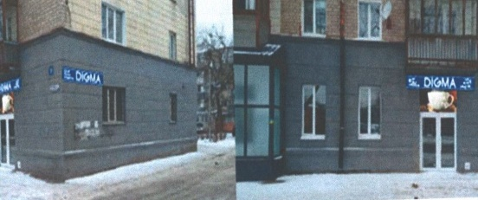 | Надати дозвіл терміном на 5 років.
6. | ТОВ «ОПТОВА СИГАРЕТНА АСОЦІАЦІЯ» | вул. Гетьмана Павла Скоропадського (колишня вул. Леваневського), 2 ж | Спеціальна конструкція на фасаді  (10850 мм х 600 мм,  4800 мм х 600 мм)  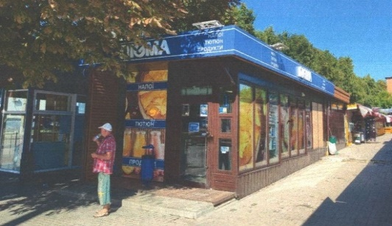 | Надати дозвіл терміном на 5 років.
7. | ТОВ «ОПТОВА СИГАРЕТНА АСОЦІАЦІЯ» | вул. Г. Крут, буд. 27/4 | Спеціальна конструкція на фасаді  (4700 мм х 700 мм)  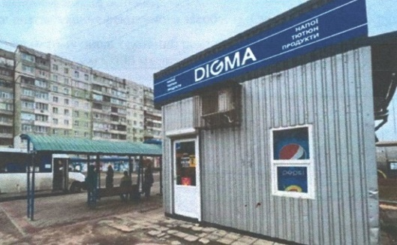 | Надати дозвіл терміном на 5 років.
8. | ТОВ «ОПТОВА СИГАРЕТНА АСОЦІАЦІЯ» | вул. Г. Крут, буд. 60/4 | Спеціальна конструкція на фасаді  (5000 мм х 700 мм,  3500 мм х 700 мм)  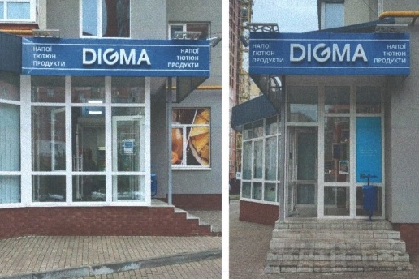 | Надати дозвіл терміном на 5 років.
9. | ТОВ «ТЕЛЕСВІТ» | вул. Івана Сірка, буд. 19/2 | Спеціальна конструкція на фасаді  (4830 мм х 1040 мм)  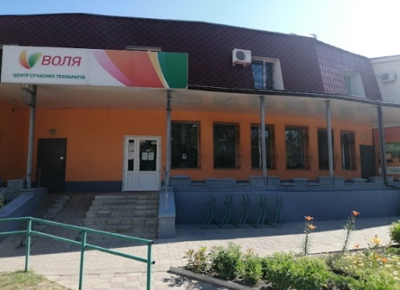 | Надати дозвіл терміном на 5 років.
10. | ФОП Кириченко Наталія Миколаївна | вул. Петропавлівська,  буд. 87/3 | Щит на фасаді  (2500 мм х 550 мм)  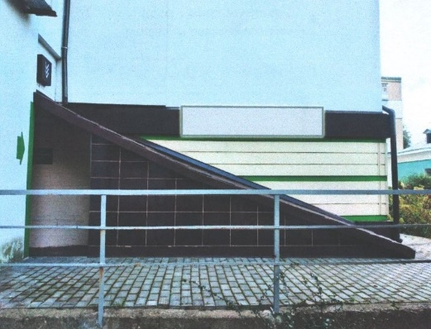 | Надати дозвіл терміном на 5 років.
11. | ТОВ НВП «Екостандарт» | вул. Іллінська, буд. 1 | Щит (призматрон) на фасаді  (3700 мм х 2700 мм)  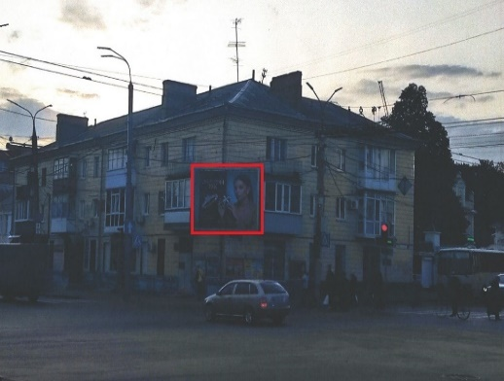 | Надати дозвіл терміном на 5 років.

Директор департаменту забезпечення
ресурсних платежів Сумської міської ради Ю.М. Клименко

